Mardi 2 juin 2020

ECRIRE UNE HISTOIRE IMAGINAIRE

2éme jet d’écriture :

Il y a très longtemps, une petite fille partit se balader. Un jour, une sorcière la kidnappa . Elle la mit dans une prison. Quand tout à coup, un bûcheron passa devant la maison de la sorcière où il entendit des appels au secours.

Heureusement, il avait emmené avec lui sa hache magique. Sans hésiter un instant, il osa affronter cette horrible sorcière et la tua.


Plus tard, la petit fille se maria avec son sauveur. Finalement, ils eurent deux garçons et huit filles.

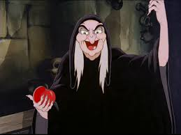

Maël

